Утверждено
педагогическим советом
МБОУ «Горбатовская ООШ»
Боковского района
протокол № 7 от 03.04.2024 г.

Справка, содержащая информацию о профессиональных достижениях
учителя русского языка и литературы
муниципального бюджетного образовательного учреждения «Горбатовская основная общеобразовательная школа»
Боковского района
Яценко Александры Сергеевны

2024

ОГЛАВЛЕНИЕ:
Введение………………………………………………………………………………………………………….3
- Наличие собственной методической разработки по преподаваемому предмету, имеющей положительное заключение по итогам апробации в профессиональном сообществе………………………………………………………5
- Высокие результаты учебных достижений обучающихся……………7
- Высокие результаты внеурочной деятельности обучающихся по учебному предмету…………………………………………………………………..12
- Создание условий для адресной работы с различными категориями обучающихся (одаренные дети, дети из социально неблагополучных семей, дети, попавшие в трудные жизненные ситуации, дети из семей мигрантов, дети-сироты и дети, оставшиеся без попечения родителей, дети-инвалиды и дети с ограниченными возможностями здоровья, дети с девиантным (общественно опасным) поведением)………………………………………………………………14
- Обеспечение высокого качества организации образовательного процесса на основе эффективного использования различных образовательных технологий, в том числе дистанционных образовательных технологий или электронного обучения……………………………………………………………..16
- Непрерывность профессионального развития………………………..19

Приложение

Введение
Школа, являясь одним из главных институтов общества, первой ощущает на себе все изменения, происходящие в нем. Социальный запрос школе, определенный современным обществом говорит о том, что необходимы люди с новым мышлением, умением самостоятельно ставить цели, находить пути их достижения. Основная цель современного образования – воспитать самостоятельно мыслящую личность, способную адаптироваться к изменяющимся условиям жизни, сформировать у учащихся умение и желание самосовершенствования и самообразования. Достижение этой цели вижу возможным через эффективное построение учебного процесса, применение современных технических средств обучения, новых методик обучения, учитывающих разноуровневую подготовку учащихся.
Главная задача учителя русского языка и литературы – не только дать определённую сумму знаний (расширить словарный запас учащихся, показать неисчерпаемые богатства русской речи, представить ученикам русскую и мировую литературу как сокровище общемировой культуры), но также и показать практическую ценность знаний в дальнейшей жизни. Другими словами, покидая школу, дети должны уметь грамотно говорить, обладать презентационными и ораторскими навыками, уметь активно владеть богатством устной и письменной речи, мыслить, иметь желание к дальнейшему развитию собственных творческих способностей. Введение современных технологий позволяет установить тесное сотрудничество с учениками, повышает мотивацию к учению, развивает практически все учебные универсальные действия.
Ведущая педагогическая идея моего опыта:
Ведущей педагогической идеей является применение современных образовательных технологий с целью развития интереса к русскому языку и литературе и, как следствие, повышения эффективности обучения.
На своих уроках я стремлюсь к созданию системы оптимального сочетания элементов современных образовательных технологий и индивидуализации образования, не забывая при этом о физическом и психическом здоровье обучающихся.
Применение ИКТ на уроках русского языка и литературы повышает интенсивность и результативность учебного процесса. При компьютерном обучении усваивается гораздо большее количество учебного материала, чем это происходило за то же самое время в условиях традиционного обучения. Использование компьютера благотворно влияет на качество усвоения знаний учащимися.
Обобщаю и распространяю педагогический опыт в следующих формах:
- провожу мастер-классы и открытые уроки в рамках работы районного методического объединения учителей русского языка и литературы;
- имею собственный сайт и активно использую его для обобщения своего опыта: https://nsportal.ru/yatsenko-aleksandra-sergeevna
- участвую в конференциях, методических семинарах, вебинарах;
- активно использую информационные технологии в своей деятельности с целью повышения качества образования.
Результативность опыта
Я убедилась, что использование современных образовательных технологий на уроках русского языка и литературы даёт высокие результаты:
- развивает творческие, исследовательские способности учащихся, повышает их активность;
- способствует интенсификации учебно-воспитательного процесса, более осмысленному изучению материала, приобретению навыков самоорганизации, превращению систематических знаний в системные;
- помогает развитию познавательной деятельности учащихся и интереса к предмету;
- развивает у учащихся логическое мышление, значительно повышает уровень рефлексивных действий с изучаемым материалом.
Применение современных образовательных технологий позволяет мне:
- наполнить уроки новым содержанием;
- развивать творческий подход к окружающему миру, любознательность учащихся;
- формировать элементы информационной культуры;
- прививать навыки рациональной работы с компьютерными программами;
- поддерживать самостоятельность в освоении компьютерных технологий;
- идти в ногу со временем.
Современный педагог должен уметь работать с новыми средствами обучения, для того чтобы обеспечить одно из главнейших прав ученика – право на качественное образование. Использование новых технологий отвечает современным требованиям, стоящих перед школой. Благодаря образовательным технологиям, в том числе информационно-коммуникационным, закладываются основы для успешной адаптации и самореализации в дальнейшей жизни наших выпускников.
- Наличие собственной методической разработки по преподаваемому предмету, имеющей положительное заключение по итогам апробации в профессиональном сообществе.
За годы своего педагогического стажа я выработала определённую систему, которая раскрывает многообразие возможностей ребёнка в творческом развитии и нацеливает его только на успех. Это является важным условием в достижении результатов, в том числе и воспитательной направленности.
Целью моей методической системы является создание условий для развития творческой индивидуальности для дальнейшей самореализации.
Для достижения цели решаются следующие задачи:
1. Систематическое профессиональное самообразование.
2. Отбор методов, приёмов и средств обучения, основанных на деятельностном подходе.
3. Применение современных педагогических технологий.
4. Создание условий для формирования творческой личности.
Главным в моей деятельности являются формы контроля в условиях введения обновленного федерального государственного образовательного стандарта. Новые формы контроля действий учащихся – это многочисленные, разнообразные виды деятельности учащихся, направленные на выявление уровня сформированности универсальных учебных действий.
Моя тема самообразования: «Современные образовательные технологии на
уроках русского языка и литературы как средство повышения эффективности обучения».
Основная цель - это активизировать учебно-познавательную деятельность учащихся на уроках русского языка и литературы при помощи образовательных технологий. Применение образовательных технологий дает возможность в большей степени использовать универсальные особенности личности ребенка. При планировании программы самообразования, я руководствовалась тем, что самообразование - это не контроль достигнутых результатов, а анализ моей деятельности, выявление направлений её развития.

Наличие методических разработок в открытом доступе в сети Интернет:
№  п.п.п | Название методической разработки | Сайт | Дата размещения
1 | Методическая разработка урока в 7 классе «Морфологический разбор наречий» | Социальная еть работников  образования | Декабрь 2017
2 | Методическая разработка урока-мужества «Как это было» | Социальная еть работников  образования | Май 2022
3 | Методическая разработка открытый классный час на тему «Дружба» | Социальная еть работников  образования | Ноябрь 2019
4 | Методическая разработка урока в 5 классе на тему «Имя существительное» | Социальная еть работников  образования | Январь 2024
5 | Презентация к уроку в 7 классе "Морфологический разбор наречий" | Социальная еть работников  образования | Декабрь 2017
6 | Методическая разработка урока русского языка в 6 классе на тему «Разряды имен прилагательных по значению» | Социальная еть работников  образования | Январь 2024
7 | Презентация к уроку русского языка в 7 классе "Причастие как часть речи" | Социальная еть работников  образования | Январь 2024
8 | Методическая разработка урока литературы в 9 классе Повесть «Бедная Лиза» | Социальная еть работников  образования | Январь 2024
9 | Методическая разработка внеурочного военно-патриотического мероприятия "Голос памяти" | Социальная еть работников  образования | Май 2022
10 | Исследовательская работа «Мир птиц» | Социальная еть работников  образования | Май 2022
11 | Сертификат о создании персонального сайта | Социальная еть работников  образования | Декабрь 2017

2. Высокие результаты учебных достижений обучающихся при их позитивной динамике за последние 3 года.
Успеваемость учащихся является одним из наиболее важных показателей учебного процесса. Анализ результатов педагогической деятельности показал, что успеваемость учащихся по предметам «русский язык и литература» в период с 2020 по 2023г. составляет 100%. Успеваемость учащихся по предмету подтверждается положительными годовыми отметками.
Таблица 1.1 Сравнительная таблица освоения обучающимися учебных программ по русскому языку за 2020-2021 учебный год
Класс | Количество учеников | Качество знаний | Уровень обученности
5 | 4 | 33% | 100%
6 | 9 | 59% | 100%
7 | 7 | 59% | 100%
8 | 6 | 61% | 100%
9 | 3 | 50% | 100%
Сравнительная таблица освоения обучающимися учебных программ по литературе за 2020-2021 учебный год

Класс | Количество учеников | Качество знаний | Уровень обученности
9 | 3 | 53% | 100%

Таблица 1.2 Сравнительная таблица освоения обучающимися учебных программ по русскому языку за 2021-2022 учебный год
Класс | Количество учеников | Качество знаний | Уровень обученности
5 | 4 | 50% | 100%
6 | 3 | 33% | 100%
7 | 9 | 64% | 100%
8 | 8 | 64% | 100%
9 | 6 | 58% | 100%

Сравнительная таблица освоения обучающимися учебных программ по литературе за 2021-2022 учебный год

Класс | Количество учеников | Качество знаний | Уровень обученности
9 | 6 | 64% | 100%
Таблица 1.3 Сравнительная таблица освоения обучающимися учебных программ по русскому языку за 2022-2023 учебный год
Класс | Количество учеников | Качество знаний | Уровень обученности
5 | 6 | 50% | 100%
6 | 3 | 33% | 100%
7 | 4 | 50% | 100%
8 | 9 | 68% | 100%
9 | 10 | 78% | 100%
Сравнительная таблица освоения обучающимися учебных программ по литературе за 2022-2023 учебный год
Класс | Количество учеников | Качество знаний | Уровень обученности
9 | 10 | 76% | 100%
Таблица 1.4 Показатели годового значения среднего балла по русскому языку
Учебный год | Классы | Качество знаний | Уровень обученности
2020-2021 | 5,6,7,8,9 | 52% | 100%
2021-2022 | 5,6,7,8,9 | 54% | 100%
2022-2023 | 5,6.7,8,9 | 55% | 100%

Показатели годового значения среднего балла по литературе

Учебный год | Классы | Качество знаний | Уровень обученности
2020-2021 | 9 | 53% | 100%
2021-2022 | 9 | 64% | 100%
2022-2023 | 9 | 76% | 100%

Из данных таблицы видно, что за последние три года обучающиеся имеют максимальный уровень успеваемости – 100 %. Высокий уровень обученности достигается через дифференциацию процесса обучения, индивидуальный подход к каждому обучающемуся, использование современных образовательных технологий. Сравнительный анализ учебных достижений по классам, в которых я работаю, показал, что процент качества практически во всех классах повысился. Это обусловлено хорошими способностями, высокой учебной мотивацией учащихся.
Оценка достижения учащимися личностного результата образования осуществляется в ходе внутришкольного мониторинга образовательных достижений обучающихся, а так же в ходе независимых диагностических обследований различного уровня (ВПР).
Таблица 1.5 Результаты всероссийских проверочных работ по русскому языку
2020-2021 уч. год.

Наименование оценочной процедуры | ККласс | Предмет | Количество обучающихся принимавших участие в работе | Количество обучающихся справившихся с работой |  | Результат годовой промежуточной аттестации по указанному предмету (успеваемость) |  | Количество обучающихся написавших работу на «4» и «5» баллов |  | Результат годовой промежуточной аттестации по указанному предмету (качество знаний)
 |  |  |  | кол-во | % | кол-во | % | кол-во | % | кол-во | %
ВПР | 5 | Русский язык | 2 | 1 | 50 | 3 | 100 | 1 | 50 | 3 | 100
ВПР | 6 | Русский язык | 10 | 8 | 73 | 11 | 82 | 5 | 50 | 11 | 82
ВПР | 7 | Русский язык | 8 | 7 | 88 | 8 | 100 | 4 | 50 | 8 | 100
ВПР | 8 | Русский язык | 6 | 6 | 100 | 7 | 100 | 1 | 17 | 7 | 100
Таблица 1.6 Результаты всероссийских проверочных работ по русскому языку
2021-2022 уч. год.

Наименование оценочной процедуры | Класс | Предмет | Количество обучающихся принимавших участие в работе | Количество обучающихся справившихся с работой |  | Результат годовой промежуточной аттестации по указанному предмету (успеваемость) |  | Количество обучающихся написавших работу на «4» и «5» баллов |  | Результат годовой промежуточной аттестации по указанному предмету (качество знаний)
 |  |  |  | кол-во | % | кол-во | % | кол-во | % | кол-во | %
ВПР | 5 | Русский язык | 2 | 2 | 100 | 3 | 100 | 1 | 50 | 3 | 100
ВПР | 6 | Русский язык | 3 | 2 | 67 | 3 | 100 | 0 | 0 | 3 | 100
ВПР | 7 | Русский язык | 5 | 5 | 1100 | 7 | 100 | 3 | 60 | 7 | 100
ВПР | 8 | Русский язык | 6 | 6 | 1100 | 6 | 100 | 3 | 50 | 6 | 100

Таблица 1.7 Результаты всероссийских проверочных работ по русскому языку
2022-2023 уч. год.

Наименование оценочной процедуры | Класс | Предмет | Количество обучающихся принимавших участие в работе | Количество обучающихся справившихся с работой |  | Результат годовой промежуточной аттестации по указанному предмету (успеваемость) |  | Количество обучающихся написавших работу на «4» и «5» баллов |  | Результат годовой промежуточной аттестации по указанному предмету (качество знаний)
 |  |  |  | кол-во | %% | кол-во | % | кол-во | % | кол-во | %
ВПР | 5 | Русский язык | 5 | 5 | 1100 | 5 | 100 | 2 | 40 | 5 | 100
ВПР | 6 | Русский язык | 2 | 2 | 1100 | 3 | 100 | 1 | 50 | 3 | 100
ВПР | 7 | Русский язык | 3 | 3 | 1100 | 3 | 100 | 0 | 0 | 3 | 100
ВПР | 8 | Русский язык | 8 | 8 | 1100 | 8 | 100 | 4 | 50 | 8 | 100

Преподаваемые мною предметы на итоговой аттестации являются основным предметом. В 2021 и в 2023 годах знания моих учеников подтверждены результатами ОГЭ по русскому языку в 9 классе.

Таблица 1.8 Качество результатов государственной итоговой аттестации по русскому языку в 9 классе
Учебный год | Количество учащихся, сдававших экзамен | Качество, % | Средний балл | Высший балл
2020-2021 | 3 | 33,3 | 21 | 24
2021-2022 | 6 | 33,3 | 22 | 30
2022-2023 | 10 | 37,5 | 23 | 28

В целях повышения мотивации к изучению предмета, для обеспечения высокого уровня образования ученики ежегодно принимают участие в предметных олимпиадах разного уровня. Ребята активно участвуют во Всероссийской олимпиаде по русскому языку. Учащиеся, набравшие наибольшее количество баллов в отборочном туре, принимают участие в школьном этапе Всероссийской олимпиады школьников. В дальнейшем, победители и призеры школьного этапа представляют школу на муниципальном уровне Всероссийской олимпиады по русскому языку.
Участие обучающихся в предметных олимпиадах по русскому языку.
Период | Класс | Количество участников | Уровень | Результат
2020-2021 | 9 | 1 | Муниципальный уровень Всероссийской олимпиады по русскому языку | Участие
2021-2022 | 9 | 1 | Муниципальный уровень Всероссийской олимпиады по русскому языку | Участие
2022-2023 | 9 | 2 | Региональный уровень олимпиады по русскому языку | 3 место

Признание качества освоения предметного содержания моими учащимися нашло отражение в общественном признании моих заслуг. Достижение высоких учебных результатов подтверждается благодарственными письмами:
- Благодарность за участие в региональном конкурсе методических материалов социально-экологической направленности в рамках Всероссийского экологического детского фестиваля «ЭКОДЕТСТВО» в номинации «Образовательные мероприятия»
- Благодарственное письмо министерства общего и профессионального образования Ростовской области за обеспечение проведения единого государственного экзамена на территории Ростовской области в 2023 году в соответствии с установленными требованиями на высоком уровне!
(Смотреть Приложение 1)
- Высокие результаты внеурочной деятельности обучающихся по учебному предмету.
Основными задачами современного образования являются развитие творческих способностей учащихся, подготовка их к различным формам творческой деятельности, выработка адекватного отношения к окружающему миру. Одним из способов развития познавательной активности, самостоятельности, инициативы, творческих способностей является участие обучающихся в олимпиадах, конкурсах, научно-практических конференциях, фестивалях и проектах по изучаемому предмету. Я строю свою педагогическую деятельность таким образом, что стараюсь создать условия, при которых любой ученик мог бы идти по творческому пути развития личности, делая для себя все новые открытия, и находя для себя все новые пути и способы своего совершенствования.
Внеурочная деятельность ведется по нескольким направлениям:
- индивидуальная работа с мотивированными обучающимися;
- проектная деятельность обучающихся по предмету;
- проведение школьных фестивалей, конкурсов;
- проведение предметных недель;
Хорошо организованная и систематическая внеклассная работа дает возможность, с одной стороны, закреплять знания и навыки, полученные учащимися на уроках, с другой — глубже раскрывать богатства русского языка, знакомить учащихся с такими фактами языка, которые не изучаются на уроках.
Урок не может вместить все то, что интересует учащихся. Благоприятные условия для удовлетворения индивидуальных интересов учащихся создает многосторонняя внеурочная деятельность. На внеклассных занятиях учащиеся выходят за тесные рамки учебников, приобретают многие жизненно необходимые навыки — учатся самостоятельно подбирать и анализировать материал, пользоваться справочной литературой.
Хорошо организованная внеклассная работа по русскому языку и литературе открывает большой простор для пробуждения у учащихся интереса к изучению языка, воспитывает у них любознательность, зоркость к явлениям и фактам языка, помогает повышать речевую культуру школьников.
Внеклассная работа имеет свои цели и задачи, свое содержание, виды и формы проведения, свои методы и приемы. Прежде всего, необходимо отметить, что и урок, и внеклассные занятия имеют одну и ту же цель: подготовить грамотных учащихся, свободно владеющих русским языком в его устной и письменной форме.
Одаренные дети, которые проявляли активность в жизни детского объединения, выполняли творческие, исследовательские работы, были организаторами и инициаторами многих дел отмечены благодарностями:
- диплом за участие в конкурсе чтецов «Живая классика» (Кочубей Николай)
- благодарственное письмо за участие в районном этапе конкурса «Наш Шолохов» в номинации «Художественное чтение» (Бруславский Матвей)
- Грамота в финале конкурса «Наш Шолохов» в номинации «Художественное чтение» - 2 место (Бруславский Матвей)
- благодарственное письмо за участие в районном этапе конкурса «Наш Шолохов» в номинации «Художественное чтение» (Яценко Валерия)
-диплом за участие в конкурсе чтецов «Живая классика» (Яценко Родион)

Внеурочная деятельность хороша тем, что при использовании учителем любых технологий, форм и методов, дети чувствуют себя более комфортно, чем на уроке, они не боятся делать ошибки или что-то не знать и не уметь. Это является стимулом для своего саморазвития и самообразования. Стоит отметить, что внеурочная деятельность направлена на развитие и постоянное совершенствование личностной, социальной, трудовой, здоровьесберегающей культуры детей на основе их интересов и потребностей. (См. ПРИЛОЖЕНИЕ 2)
- Создание условий для адресной работы с различными категориями обучающихся (одаренные дети, дети из социально неблагополучных семей, дети, попавшие в трудные жизненные ситуации, дети из семей мигрантов, дети-сироты и дети, оставшиеся без попечения родителей, дети-инвалиды и дети с ограниченными возможностями здоровья, дети с девиантным (общественно опасным) поведением

В «Профессиональном стандарте педагога» сказано, что учитель должен «овладеть психолого-педагогическими технологиями (в том числе инклюзивными), необходимыми для работы с различными учащимися: одаренные дети, социально уязвимые дети, попавшие в трудные жизненные ситуации, дети-мигранты, дети-сироты, дети с особыми образовательными потребностями, дети с ОВЗ, дети с девиациями поведения, дети с зависимостью».
Моя работа направлена, в первую очередь, на создание благоприятного психологического климата во всех классах для всех обучающихся, где я работаю как учитель-предметник, и в классе, в котором я являюсь классным руководителем. В моей педагогической практике пришлось работать с разными учениками по социальному статусу, по уровню развития, способностям.
Важнейшей проблемой нашего общества является сохранение и развитие одарённости. Перед учителями стоит основная задача – способствовать развитию каждой личности. Поэтому важно установить уровень способностей и их разнообразие у наших детей, но не менее важно уметь правильно осуществлять их развитие. У одарённых детей чётко проявляется потребность в исследовательской и поисковой активности – это одно из условий, которое позволяет учащимся погрузиться в творческий процесс обучения и воспитывает в нём жажду знаний, стремление к открытиям, активному умственному труду самопознанию.
В учебном процессе развитие одарённого ребёнка следует рассматривать как развитие его внутреннего деятельностного потенциала, способности быть автором, творцом активным созидателем своей жизни, уметь ставить цель, искать способы её достижения, быть способным к свободному выбору и ответственности за него, максимально использовать свои способности. Вот поэтому в своей работе я использую методы и формы, которые должны способствовать решению обозначенной задачи.
Для этой категории детей предпочтительны методы работы:
исследовательский;
частично-поисковый;
проблемный;
проективный;
Формы работы:
1. классно-урочная (работа в парах, в малых группах), разноуровневые задания, творческие задания;
2. консультирование по возникшей проблеме;
3. дискуссия;
4. игры.
Очень важны:
предметные олимпиады;
интеллектуальные марафоны;
различные конкурсы и викторины;
проекты по различной тематике;
индивидуальные творческие задания;
Эти методы и формы дают возможность одарённым учащимся выбрать подходящие им формы и виды творческой деятельности.
На протяжении нескольких лет учащиеся Бруславский Матвей, Кочубей Николай, Яценко Родион участвуют в различного рода конкурсах муниципального уровня.
Веря, что все дети одаренные, нельзя не отметить: в классах есть учащиеся, чье поведение принято считать «девиантным». Любить и уважать трудных сложнее, чем хороших детей! Необходимо организовать атмосферу «успеха», помочь таким детям, обрести уверенность в своих силах и способностях. Совместная деятельность в этом направлении с психологом, социальным педагогом, помогает мне в реализации данной задачи.
Моя работа с обучающимися из неблагополучных семей поводится по следующим направлениям:
1.профилактическое направление;
2.защитно-охранное направление;
3.организационное направление.
Для успешного достижения поставленных целей работы на год разрабатывается план индивидуальной работы с целью оказания психолого-педагогической помощи.
Для работы с такими семьями разрабатываются конкретные меры, чтобы помочь родителям почувствовать необходимость заботы о своем ребенке их семьями.
Принцип индивидуального подхода к проблеме неблагополучной семьи предполагает следующий план действий:
1) Предварительное знакомство и изучения сведений о семье, составление плана действий, беседы.
2)Установление контакта с членами семьи.
3) Выявление сущности семейных проблем и их причин возникновения.
4) Определения плана выхода из тяжёлой ситуации, поддержка специальных служб ( по необходимости).
5) Привлечение специалистов, способных помочь в решении проблемы.
6) Патронаж семьи ( в случаях тяжелого неблагополучия может продолжаться до несколько лет).
С учащимися, состоящими на различных формах учета, ведется индивидуально-профилактическая работа, основными формами которой являются следующие:
-индивидуальные и групповые беседы с обучающимися и их родителями;
-посещение и наблюдение на уроках, классных часах с целью выявления уровня подготовки обучающихся к занятиям;
-вовлечение подростков в социально значимую деятельность через занятость их в творческой, спортивной деятельности( кружки, секции), участия в обще школьных мероприятиях.

- Обеспечение высокого качества организации образовательного процесса на основе эффективного использования различных образовательных технологий, в том числе дистанционных образовательных технологий или электронного обучения.

Современное образование отказывается от традиционного представления результатов обучения в виде знаний, умений и навыков; формулировки ФГОС указывают на реальные виды деятельности.
Поставленная задача требует перехода к новой системно-деятельностной образовательной парадигме, которая, в свою очередь, связана с принципиальными изменениями деятельности учителя, реализующего новый стандарт. Уход от традиционного урока через использование в процессе обучения новых технологий позволяет устранить однообразие образовательной среды и монотонность учебного процесса, создаст условия для смены видов деятельности обучающихся, позволит реализовать принципы здоровьесбережения.

Для достижения этой цели я использую такие деятельностные образовательные технологии, как игровые, проектно-исследовательские, ИКТ, коммуникативные технологии, широко использую элементы технологии критического мышления, технологий проблемного и коллективного сотрудничества. Данные образовательные технологии используются не на отдельных уроках, а в системе, что и обеспечивает высокие результаты.
Так, проектно-исследовательской деятельностью я занимаюсь с учениками регулярно, поскольку, прежде всего, это позволяет не только разнообразить формы и процесс обучения и активизировать обучающихся к индивидуальной деятельности, но и потому, что сам по себе метод проектов имеет много преимуществ:
– это практические творческие задания, требующие от учащихся их применение для решения проблемных заданий, знания материала на данном этапе.
- являясь исследовательским методом, он учит анализировать конкретную проблему или задачу, создавшуюся на определенном этапе развития.
- овладевая культурой проектирования, школьник приучается творчески мыслить, прогнозировать возможные варианты решения стоящих перед ним задач.
Таким образом, проектная методика:
1. характеризуется высокой коммуникативностью;
2. предполагает выражение учащимся своего собственного мнения, чувств, активное включение в реальную деятельность.
Увеличение количества учеников, желающих заниматься сначала проектами, а впоследствии и исследовательскими работами, связано с желанием ребят искать и находить ответы на свои вопросы самостоятельно. Также, все больше ребят понимают, что умение выполнить и представить свою работу грамотно окажется полезным как для обучения в ВУЗе, так и для будущей профессии. Кроме того, ребят также привлекает тот факт, что их проекты публикуются в Интернете, на персональном сайте учителя и их смогут увидеть и оценить не только значимые близкие, но и другие посетители сайта.
Игровые технологии я активно использую в организации внеурочной деятельности обучающихся, которая также является частью образовательного процесса. Мной были разработаны занимательные викторины по русскому языку для учащихся 5-9 классов, проведение которых стало традиционным в школе.
Использование современных образовательных технологий позволяет создавать условия для формирования новых компетенций учащихся (саморазвитие личности ученика, исходя из выявления его индивидуальных особенностей; повышение личной уверенности каждого ученика, его самореализация и рефлексия; развитие исследовательских умений; развитие осознания значимости коллективной работы, сотрудничества для получения результатов в процессе выполнения творческих заданий).
Результативность использования современных образовательных технологий подтверждается:
- положительной динамикой «качества обученности»;
- развитием общеучебных умений и навыков (познавательно-информационные, организационно-управленческие, коммуникативные, контрольно-оценочные, рефлексивные);
- позитивной динамикой участия учащихся в конкурсах различного уровня, выставках творческих работ, т. е. ростом мотивации к предмету «русский язык и литература».
- более четким выстраиванием индивидуальной самостоятельной работы обучающихся как на уроках, так и во внеурочное время за счет использования ИКТ.
Однако все современные образовательные технологии – еще не гарантия успеха в работе. Главным является органическое соединение образовательных технологий и личности учителя. Понимая это, на учебных занятиях я стараюсь выступать в роли организатора самостоятельной активной познавательной деятельности учащихся, помощника, консультанта. Именно через развитие активности учащихся и происходит становление важных качеств личности: ответственности за свой труд, умение его организовать, критически мыслить и оценить.
В своей деятельности, урочной, внеурочной и воспитательной, я использую следующие виды ИКТ:
- создание собственных образовательных презентаций, электронных пособий, онлайн викторин, интерактивных тестов, тренажеров и кроссвордов;
- проведение уроков с применением готовых электронных презентаций;
- организация проектно-исследовательской деятельности обучающихся и их участия обучающихся в олимпиадах и конкурсах.
Кроме того, регулярно обобщаю накопленный опыт по применению ИКТ через публикации своих разработок на персональном сайте, участие в конкурсах разных уровней и выступлениях на районных методических семинарах.

6. Обеспечение непрерывности собственного профессионального образования.
На протяжении всей педагогической деятельности я нахожусь в постоянном развитии, стремлюсь не только к восприятию чужого опыта, но и передаче своего.
Модель моих профессиональных компетенций в условиях Национальной системы учительского роста:
1) Личностные компетенции и качества педагога, которые неотрывно связаны с главным делом моей жизни – профессией учителя;
2) Коммуникативные компетенции – адекватная самооценка, которая позволяет мне быть критичной к себе, требовательной, эффективно строить отношения со всеми участниками образовательного процесса и с собой; навыки саморегуляции, которые позволяют разумно управлять своими эмоциями, поведением в разных ситуациях профессиональной деятельности.
3) Информационные компетенции.
Осознавая актуальные проблемы современного обучения, постоянно стремлюсь к самосовершенствованию: осваиваю новейшие достижения педагогики и психологии в развитии личности ребенка, обращаюсь к различным источникам, представляю различные виды материалов в Интернете, использую документы и их систематизацию в самостоятельно организованной деятельности. Элементы методической системы, результаты, практическая значимость исследования отражены в моих методических публикациях разного уровня. Участие в профессиональных конкурсах (Сертификат за участие в заочном этапе Международного мастер-класса, учителей родного, в том числе русского языка, проводимого ФИРО РАНХиГС-2021г; сертификат участника заочного этапа мероприятия «Всероссийский мастер-класс родного, в том числе русского, языка-2020» проводимого на конкурсной основе в Федеральном государственном бюджетном образовательном учреждении высшего образования «Российская академия народного хозяйства и государственной службы при Президенте Российской Федерации»), сетевых сообществах педагогов помогает мне самосовершенствоваться и самореализовываться.
4) Учебные компетенции.
Созданная мною система работы по формированию учебных действий, учебного сотрудничества позволяет мне последовательно формировать у обучающихся важнейшие компетенции, активно применять формы и методы организации групповой и индивидуальной деятельности учащихся.
В 2021 году являлась экспертом по проверке аттестационных работ ОГЭ по русскому языку, руководителем школьного методического объединения классных руководителей; выступаю вместе с коллегами на районных методических объединениях по разнообразным проблемам.
Курсы повышения квалификации помогают мне сформировать понимание новой действительности в образовании, развить творческое отношение к ней и занять активную позицию в решении профессиональных вопросов, о чем могут свидетельствовать достигнутые результаты.
Информация о прохождении курсов повышения квалификации.
Наименование учреждения | Форма повышения квалификации/  Название программы, курса | К-во часов | Дата, № удостоверения
Государственное бюджетное учреждение дополнительного профессионального образования Ростовской области «Ростовский институт повышения квалификации и профессиональной переподготовки работников образования» | ГБУ ДПО РО "Ростовский институт повышения квалификации и профессиональной переподготовки работников образования" по проблеме: «Проектирование содержания обучения русскому языку и литературе в поликультурном образовательном пространстве» | 72 | июль 2020г.,
ООО «Высшая школа делового администрирования»  г. Екатеринбург | Дополнительная профессиональная образовательная программа:  «Применение дистанционных образовательных технологий в учебном процессе» | 72 | 07.08.2020  № 0074417
ООО «Высшая школа делового администрирования»  г. Екатеринбург | Программа дополнительного профессионального образования «Современныетехнологии инклюзивного образования обучающихся с ОВЗ в условиях реализации ФГОС» | 72 | 08.07.2020  № 0072422
ООО «Высшая школа делового администрирования»  г. Екатеринбург | Программа дополнительного профессионального образования повышения квалификации «Профессионально-педагогическая компетентность педагога дополнительного образования в условиях ФГОС» | 72 | 27.03.2019  № 0028825
ООО «Высшая школа делового администрирования»г. Екатеринбург | Программа дополнительного профессионального образования «Оказание первой помощи» | 72 | 08.07.2020  № 0072412
ООО «Высшая школа делового администрирования»  г. Екатеринбург | Дополнительная профессиональная программа «Работа классного руководителя в рамках реализации ФГОС» | 72 | 21.10.2020  № 0081903
Повышение квалификации в Федеральном государственном автономном образовательном учреждении дополнительного профессионального образования «Академия реализации государственной политики и профессионального развития работников образования Министерства просвещения РФ» | Программа дополнительного профессионального образования «Совершенствование предметных и методических компетенций педагогических работников (в том числе в области формирования функциональной грамотности) в рамках реализации федерального проекта «Учитель будущего» | 112 | 30.11.2020  № у-60581 /б
ООО «Высшая школа делового администрирования»  г. Екатеринбург | Программа дополнительного профессионального образования «Формирование профессиональной компетентности учителя русского языка и литературы в условиях реализации ФГОС ООО и СОО» | 72 | 04.05.2020  № 0099367
Повышение квалификации в Федеральном государственном автономном образовательном учреждении дополнительного профессионального образования «Академия реализации государственной политики и профессионального развития работников образования Министерства просвещения РФ» | Программа дополнительного профессионального образования «Разговоры о важном»: система работы классного руководителя (куратора) | 58 | 2022  У-290540 /б
ООО «Высшая школа делового администрирования»  г. Екатеринбург | Программа дополнительного профессионального образования «Профилактика в образовательных организациях суицидального поведения несовершеннолетних» | 72 | 17.02.2022  № 0126069
ООО «Межреспубликанский институт повышения квалификации и переподготовки кадров при Президиуме ФРО» | Программа дополнительного профессионального образования повышение квалификации «Классное руководство: роль исторического знания и патриотического воспитания. Обеспечение активного участия в мероприятиях Минпросвещения РФ в 2022 году » | 72 | 09.06.2022  №26720028078
Повышение квалификации в Федеральном государственном автономном образовательном учреждении дополнительного профессионального образования «Академия реализации государственной политики и профессионального развития работников образования Министерства просвещения РФ» | Программа дополнительного профессионального образования «Реализация требований обновленных ФГОС НОО, ФГОС ООО в работе учителя» | 36 | 2022г.  У-118996/б
ООО «Федерация развития образования»  Г.Брянск | Программа дополнительного профессионального образования повышение квалификации «Комплексная безопасность детей. Организация содействия правоохранительным органам родительского комитета и общественного контроля по обеспечению безопасности в образовательных организациях» | 144 | 18.10.2022  №00000321613
ФГБУ «Федеральный институт родных языков народов Российской Федерации»  Г.Москва | Программа дополнительного профессионального образования «Методика преподавания русского языка и родных языков народов Российской Федераци в соответствии с требованиями обновленных ФГОС НОО, ФГОС ООО, и требованиям ФГОС СОО к образовательным достижениям обучающихя» | 48 | 21.10.2022  у-9193/б
ФГБУ «Федеральный институт родных языков народов Российской Федерации»  Г.Москва | Программа дополнительного профессионального образования «Формирование функциональной грамотности обучающихся на уроках русского языка и родных языков народов Российской Федерации» | 48 | 11.11.2022  у-13157/б
ГБУ ДПО РО РИПК и ППРО | Программа дополнительного профессионального образования «Нормативное правовое обеспечение государственной итоговой аттестации по образовательным программам среднего общего образования» | 72 | 2023г.  №611201272575

Распространение собственного педагогического опыта я считаю одним из ключевых моментов в деятельности педагога и осуществляю его в системе на всех уровнях. Наличие собственного сайта помогает мне обмениваться опытом с коллегами. Стимулирующую роль в моем профессиональном развитии играет участие в профессиональных конкурсах, которые способствуют самореализации педагога, решению личных профессиональных проблем, позволяют достичь большего удовлетворения в трудовой деятельности. Публичным признанием профессиональных достижений являются сертификаты и дипломы участия в конкурсах разных уровней:
- Сертификат заочного этапа мероприятия «Всероссийский мастер класс учителей родного, в том числе русского, языка - 2020», проводимого на конкурсной основе в Федеральном государственном бюджетном образовательном учреждении высшего образования «Российская кадемия народного хозяйства и государственной службы при Президенте Российской Федерации» (2020год)
-Сертификат выдан учителю русского языка и литературы МБОУ «Горбатовская ООШ» Боковского района Ростовской области за участие в заочном этапе Международного мастер- класса, учителей родного в том числе русского языка, проводимого ФИРО РАНХиГС (2021год)
-Благодарственное письмо за успешное внедрение современных технологий (2023год)
(См. ПРИЛОЖЕНИЕ 3)
Включенность в инновационную деятельность позволяет мне многому учиться, совершенствоваться, повышать мотивацию к собственной творческой деятельности, а также постоянно увеличивать объем профессиональной информации. Повышаю свою квалификацию постоянным самообразованием и саморазвитием. Знакомлюсь с педагогическими инновациями. Конечно, на достигнутых результатах останавливаться нельзя, накопленный опыт необходимо постоянно развивать, поднимаясь на более высокие уровни.

Учитель ___________________________ /А.С. Яценко/
Достоверность фактов, изложенных в информационной справке подтверждаю.

Директор МБОУ «Горбатовская ООШ»
Боковского района _____________/ М.Е. Емельянова/

М.П. 17.04.2024г.

ПРИЛОЖЕНИЕ 1
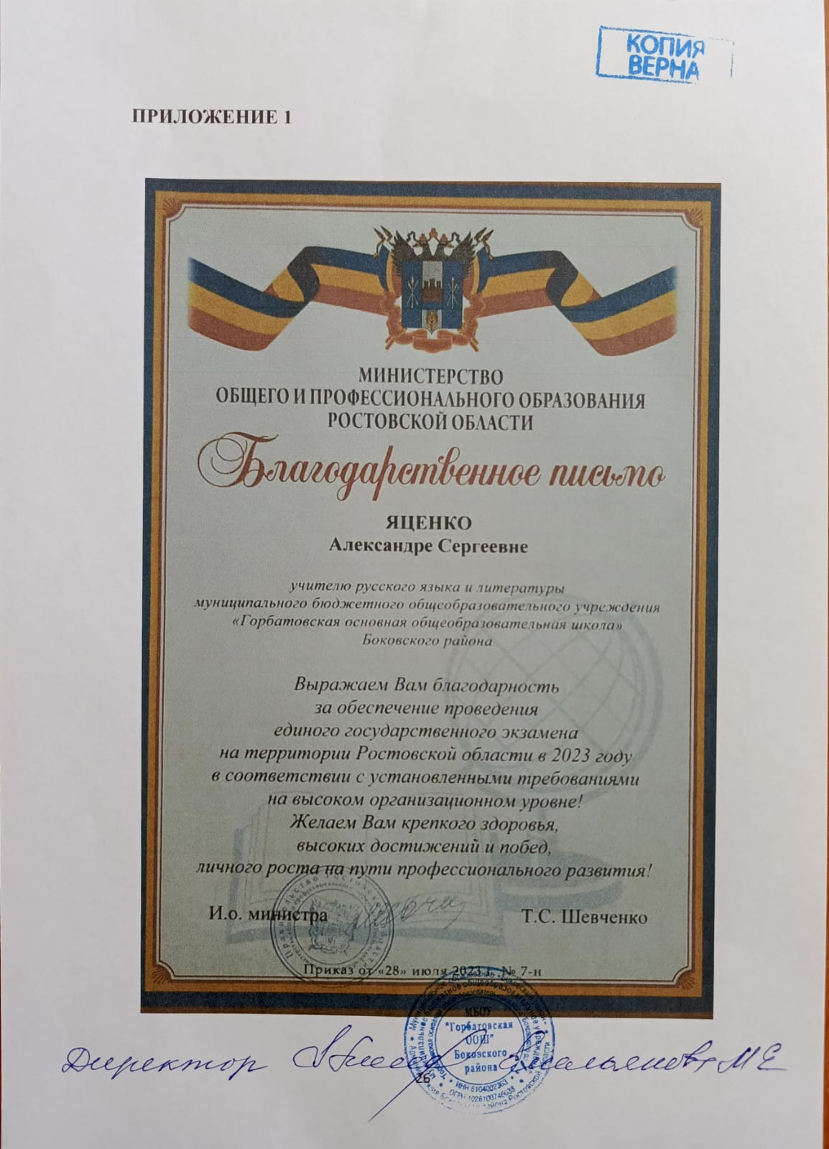

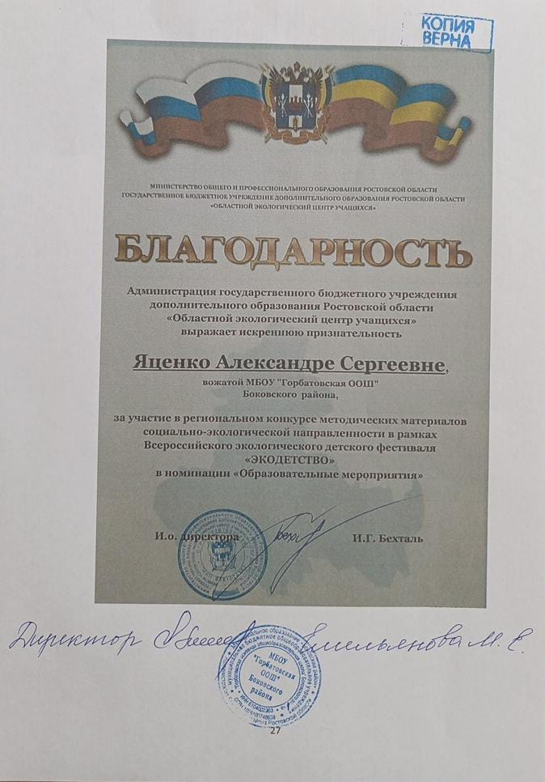
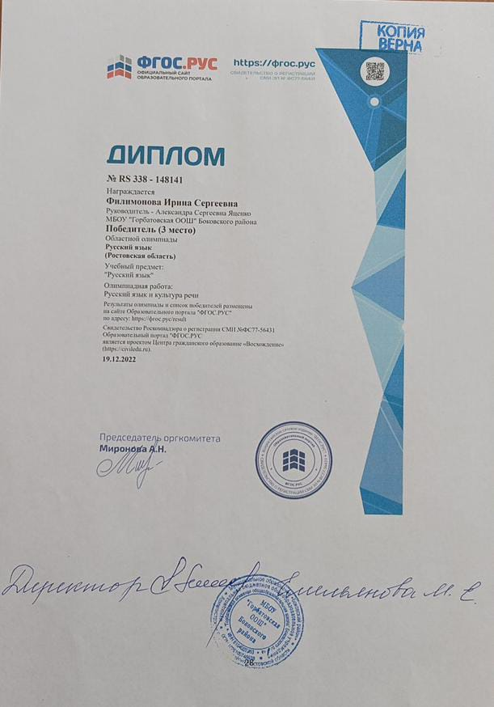

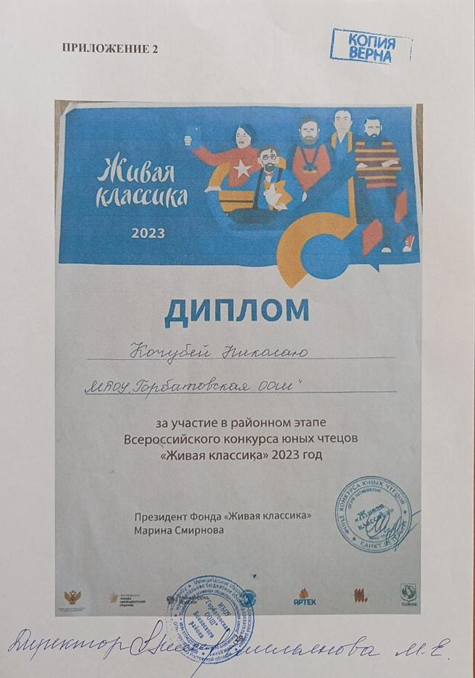

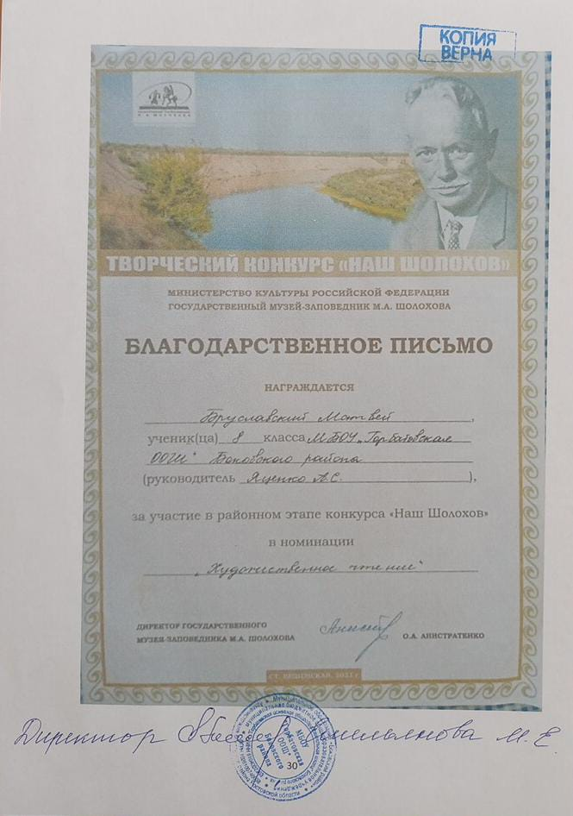
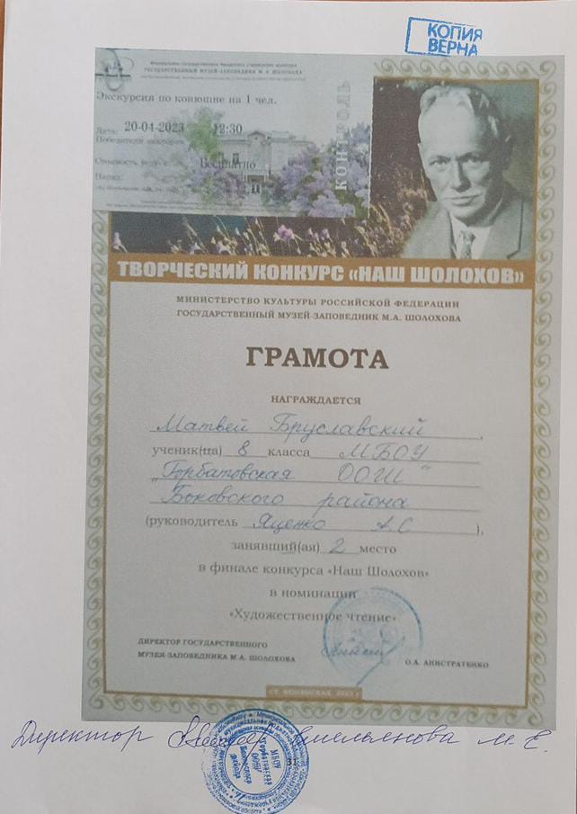

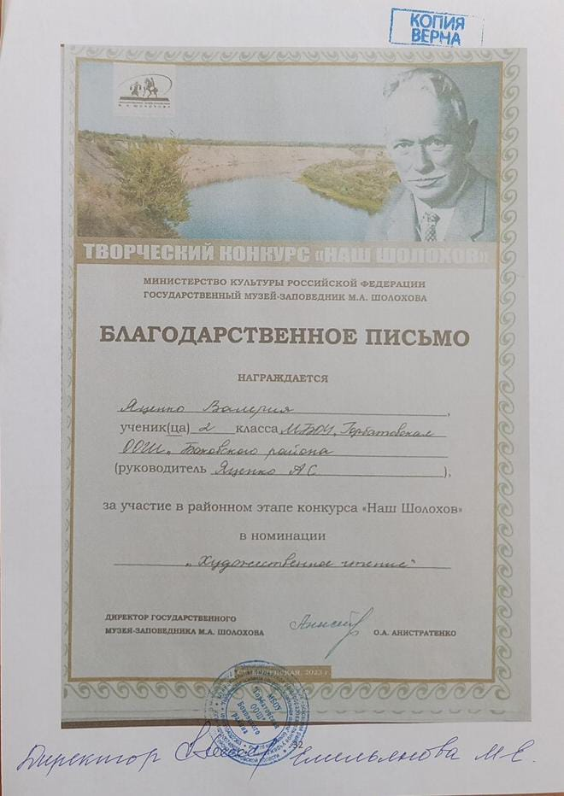

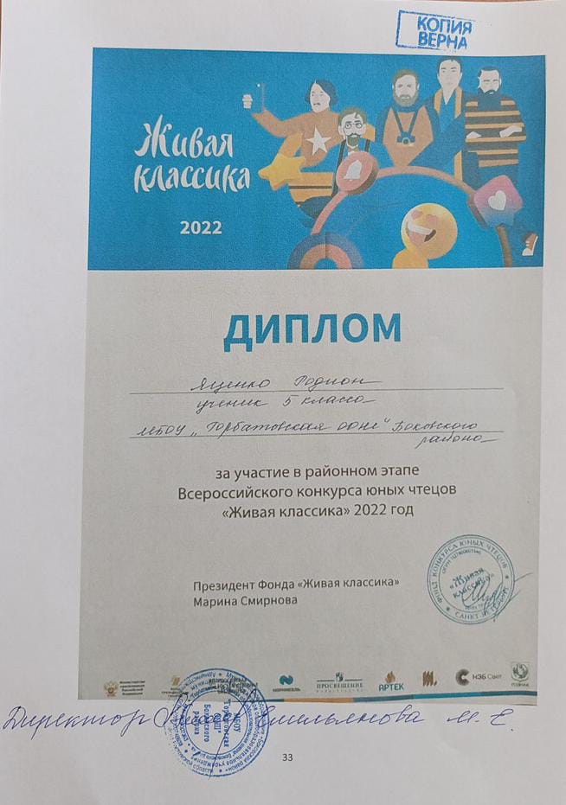

ПРИЛОЖЕНИЕ 3

